L'appétit sexuel
Sujet d'expression plastique : Les figures de l'amour - Le motif
Auteur du projet : Vincent (Espace), Marie (Produit), Anaïs & Faustine (Evènement), Nanon Desniou (Graphisme)
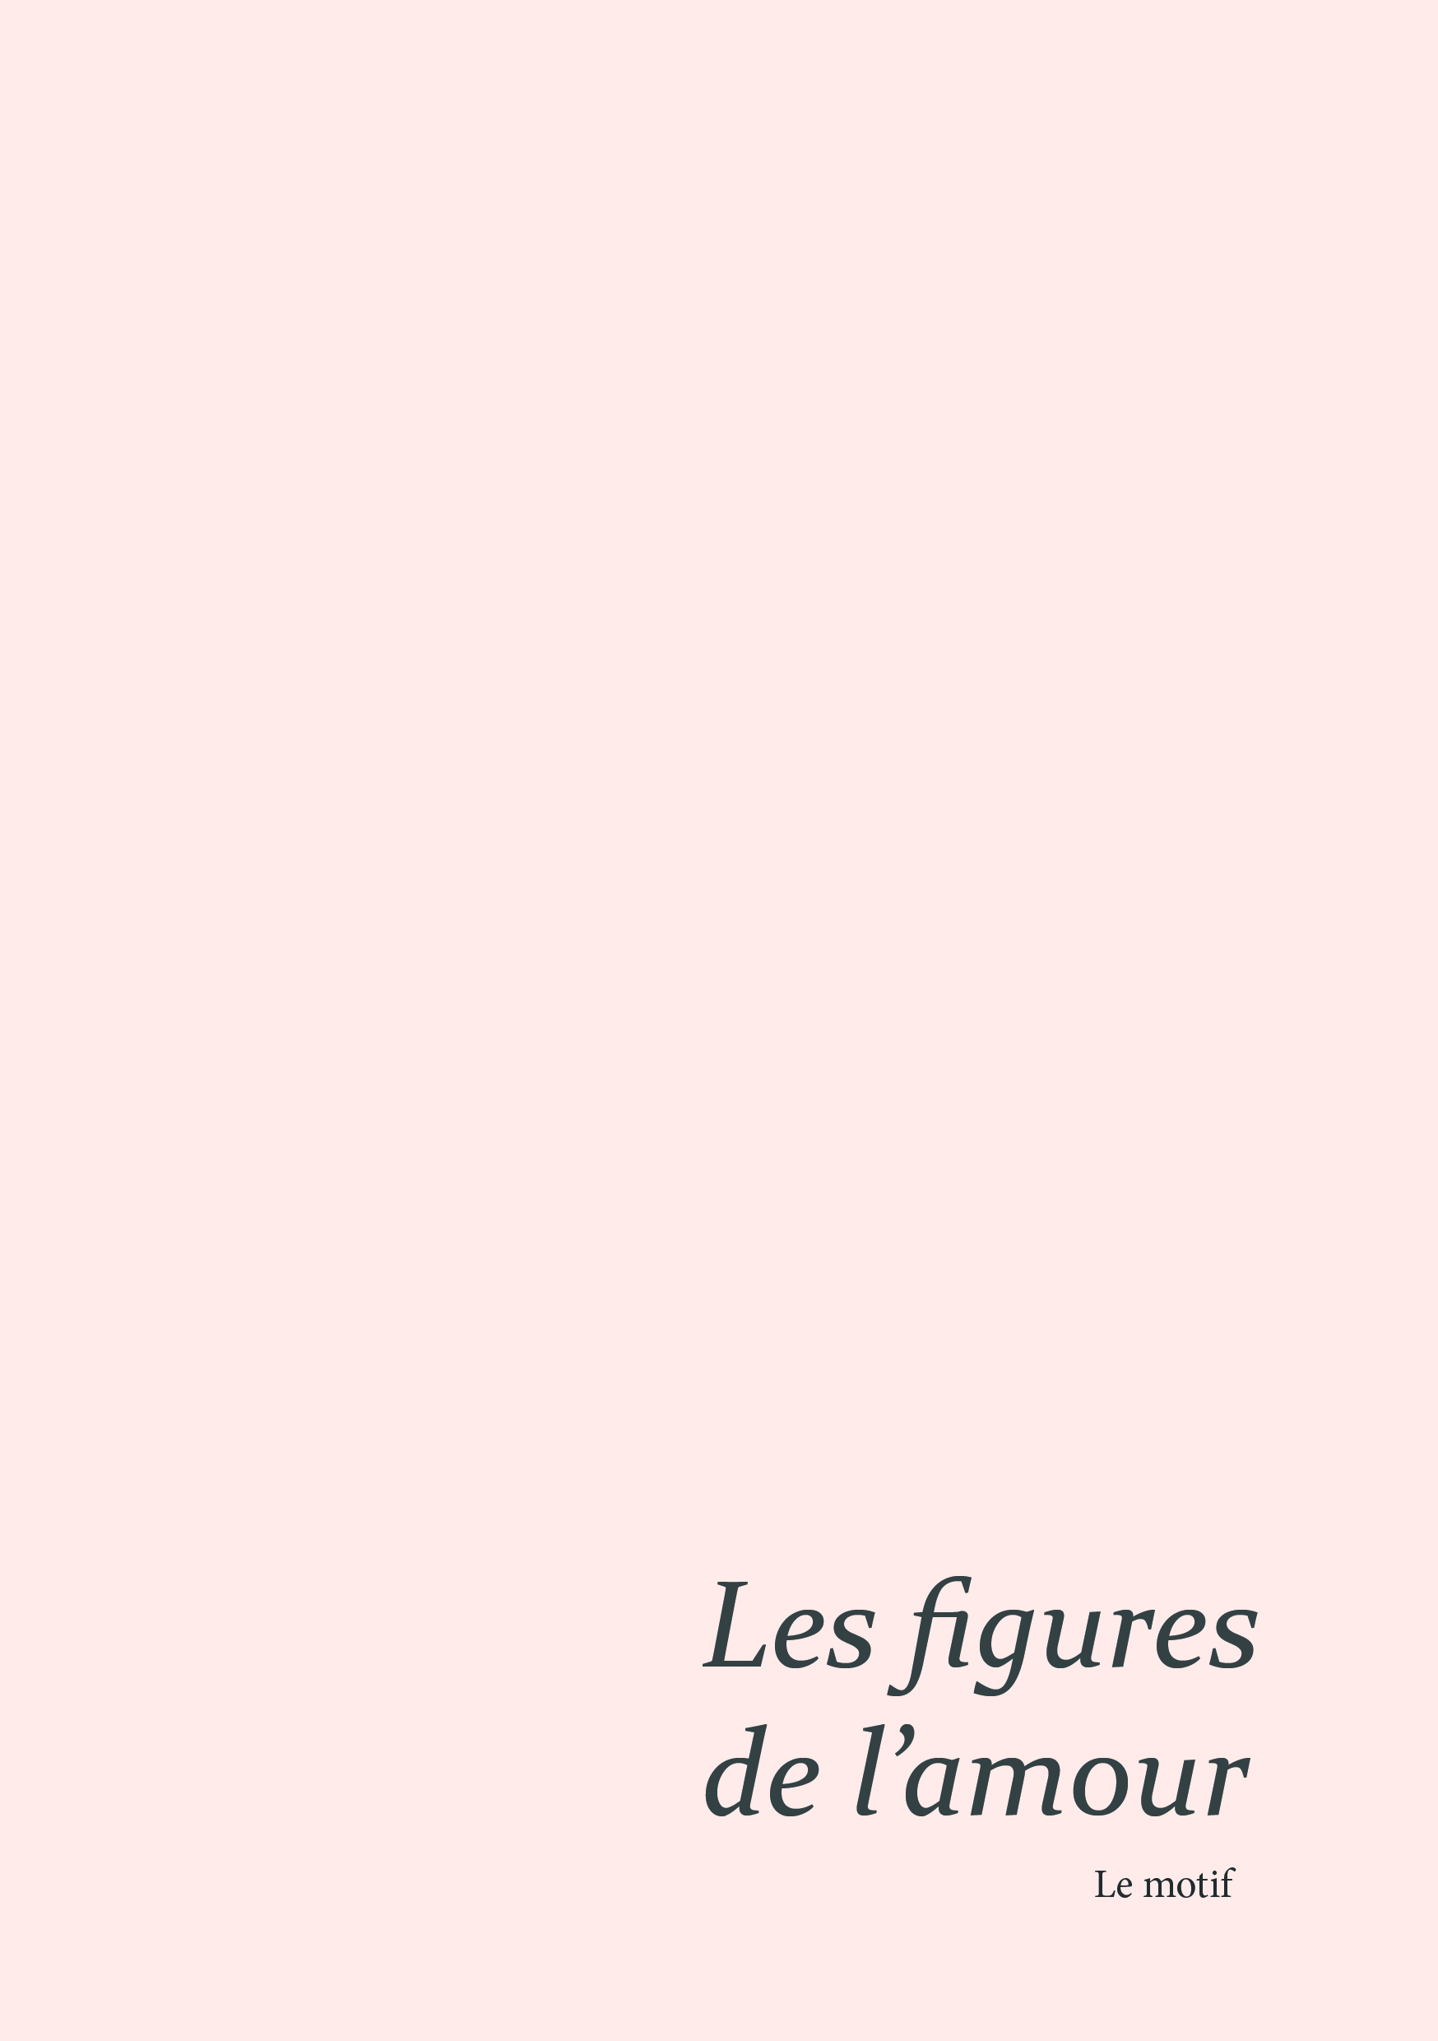{{ :wiki:karma:nanon-desniou:les_figures_l_amour_3.jpg?300 |
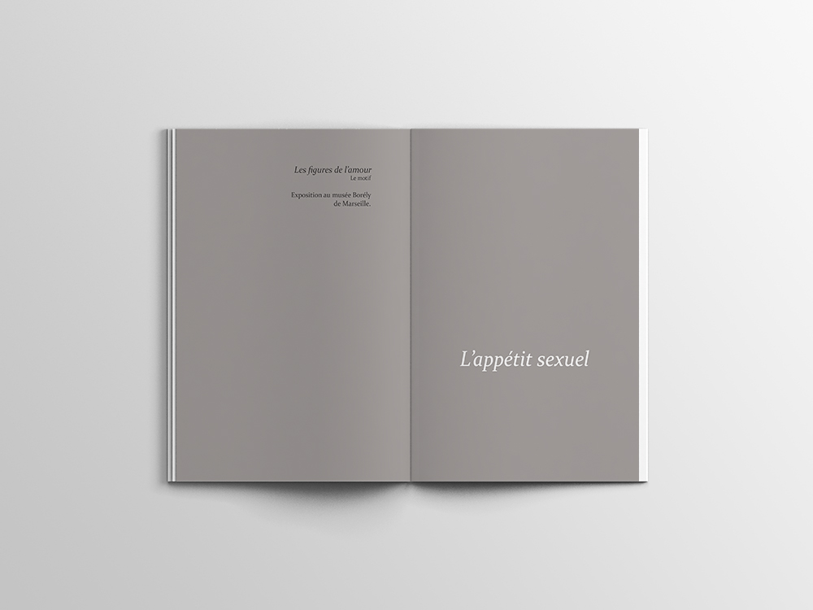
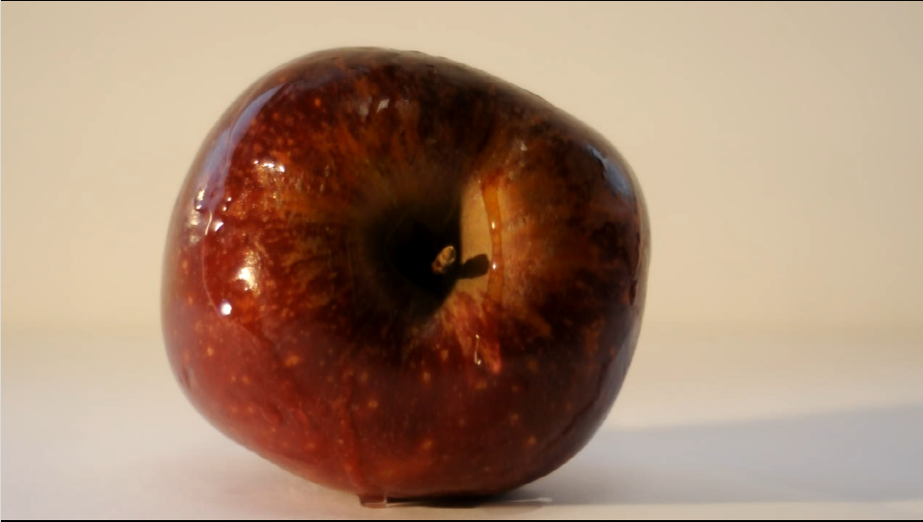{{ :wiki:karma:nanon-desniou:pomme.png?300 |
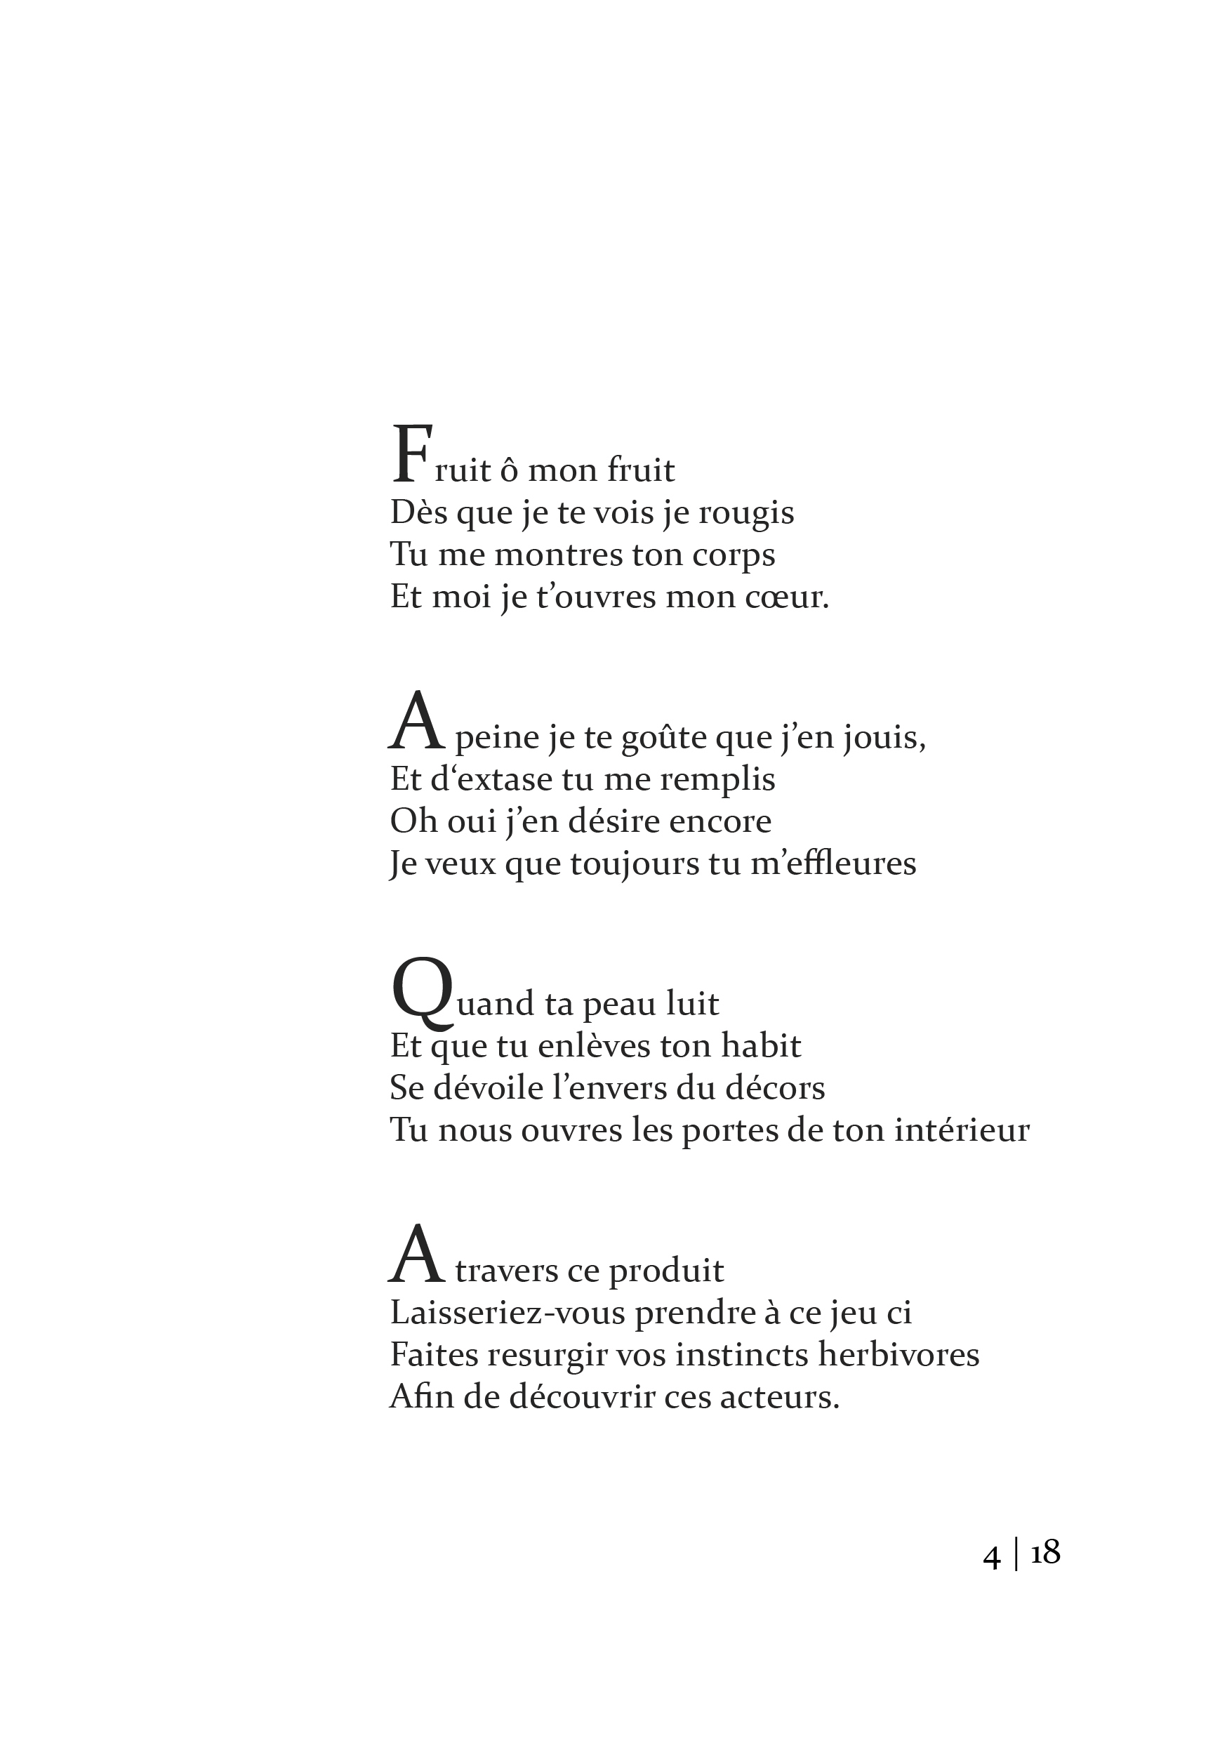
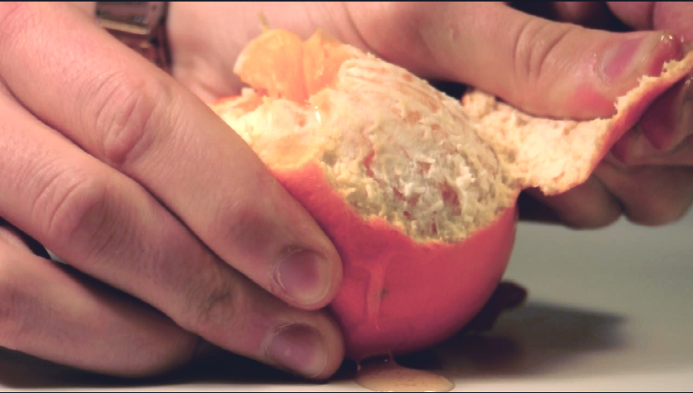
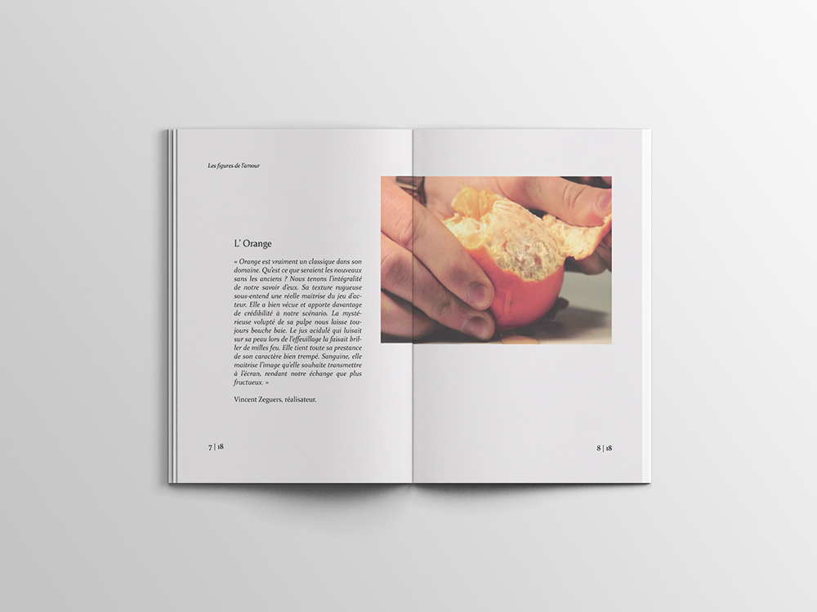
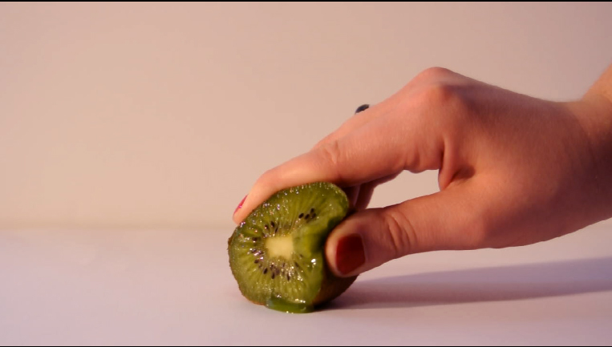
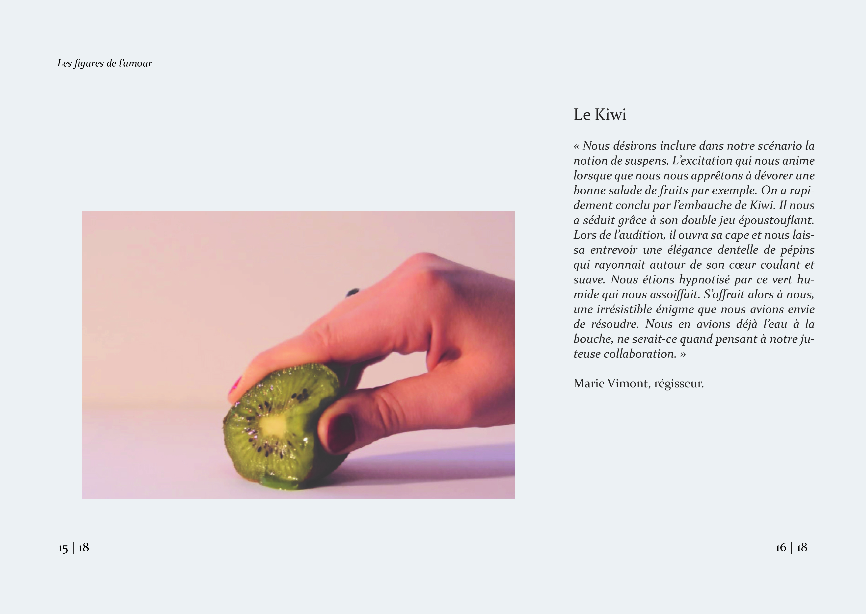
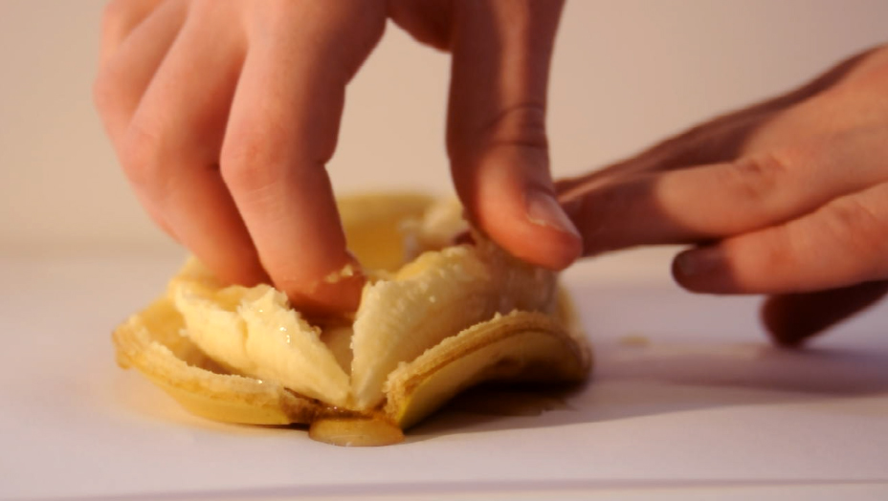
dsc_03792.mp4

